５・６年 |  |  |  | 器械運動「マット運動」単元指導計画（案） |  |  |  |  |  |  |  | 体育館
単元目標 | 知識及び技能 |  |  |  | 回転系や技巧系の基本的な技の行い方を理解するとともに、自己の能力に適した技を安定して行うことができるようにする。  その発展技や組み合わせ技を行う事ができるようにする。
 | 思考力、判断力、表現力等 |  |  |  | 自己の能力に適した課題を見つけることができるようにする。  その課題の解決のために適した練習の場を選んだり観察して分かったことを他者に伝えたりすることができるようにする。
 | 学びに向かう力、人間性等 |  |  |  | 運動に積極的に取り組み、約束を守り助け合って運動をすることができるようにする。  仲間の考えや取組を認めたり、場や器械・器具の安全に気を配ったりすることができるようにする。
 |  | 時間 | １ |  |  | ２ | ３ | ４ | ５ | ６ | ７
学習の流れ |  | ０  ５  ２０  ４５ |  |  |  | １．整列・あいさつ ２．準備運動 ３．めあての確認
 |  |  | 【めあて】  単元の目標と学習の流れを確認しよう。 |  |  | 【めあて】  できそうな技にチャレンジしみよう。 | 【めあて】  できる技を高めよう。 | 【めあて】  難しい技にチャレンジしてみよう。 | 【めあて】  技を組み合わせてみよう。 | 【めあて】  技の組み合わせを高めよう。 | 【めあて】  「組み合わせ技」発表会をしよう。
 |  |  | ４ オリエンテーション  ・学習の進め方  ・１時間の流れ  ・場づくり  ・約束  ・片付け  ５ 基礎感覚運動  ・ゆりかご  ・うさぎとび  ・かえるの足打ち  ・ゆりかごから起きあがり  ・手押し車  ６ いろいろな技  場の作り方を確認しながら、いろいろな技にチャレンジして楽しむ。  ・前転  ・後転  ・開脚前転、後転  ・とび前転 |  |  | ★基礎感覚運動…ゆりかご、大きなゆりかご、うさぎとび、カエルの足打ち、手押し車、カエルの逆立ち、はらばい飛行機、背支持倒立で足開き
 |  |  |  |  |  | ４．活動① パワーアップタイム 【個別練習で自分に合った技にチャレンジ】 |  |  |  |  | ４．活動①  自分の考えた組み合わせ技を発表しよう。  発表方法は、シンクロマットや個人、ペア等自由。
 |  |  |  |  |  | 自分ができそうな技を見つけ、その技にチャレンジすることができるようにする。 | できる技をｉＰａｄなどで客観的に確認し、より高めることができるようにする。 | 自分でチャレンジしたい発展技を選び、チャレンジできるようにする。 | 技の組み合わせを考えながら、取り組むことができるようにする。 | 兄弟グループでミニ発表会をして良かった点や気づいたことを仲間同士で伝え合い、より技を高めることができるようにする。
 |  |  |  |  |  | ５ きらりタイム・・・友だちやチームの動き等から、うまくできるコツや友だちの良い点等を全体で確認する。
 |  |  |  |  |  | ６．活動② チャレンジタイム 【発展技や組み合わせ技にチャレンジ】 |  |  |  |  | ６．活動②  友達の良かったところや、気づいたこと、マットをして楽しかったことなどを共有する。  ・担任の先生から称賛の言葉を送る
 |  |  |  |  |  | 同じ発展技に取り組むグループで見本をもとに伝え合いながら、コツやポイントを押さえる。  ※見つけた、気づいたポイントは、付箋に記入し貼っていくようにする。 | 同じ発展技に取り組むグループで見本をもとに伝え合いながら、コツやポイントを押さえる。  【見るときの視点】  「完成度を高める」ためには、自分がどう動いているのか、どう違うのか、どう動かしたいのか等。 | 同じ発展技に取り組むグループで見本をもとに伝え合いながら、コツやポイントを押さえる。  【見るときの視点】  「完成度を高める」ためには、自分がどう動いているのか、どう違うのか、どう動かしたいのか等。 | 技の組み合わせを考えながら、取り組むことができるようにする。 | 兄弟グループでミニ発表会をして良かった点や気づいたことを仲間同士で伝え合い、より技を高めることができるようにする。
 |  |  | ☆ふり返り（できるようになったこと、むずかしかったこと、楽しかったこと、友だちの良い所、次がんばりたいこと等。必要に応じて実技と結びつけて発表させる）
評価規準 |  | 知・技 |  |  |  |  | ○ | ○ |  |  | ○
 |  | 思判表 |  |  |  | ○ |  |  | ○ | ○
 |  | 主体的 | ○ |  |  |  |  |  | ○ |  | ○
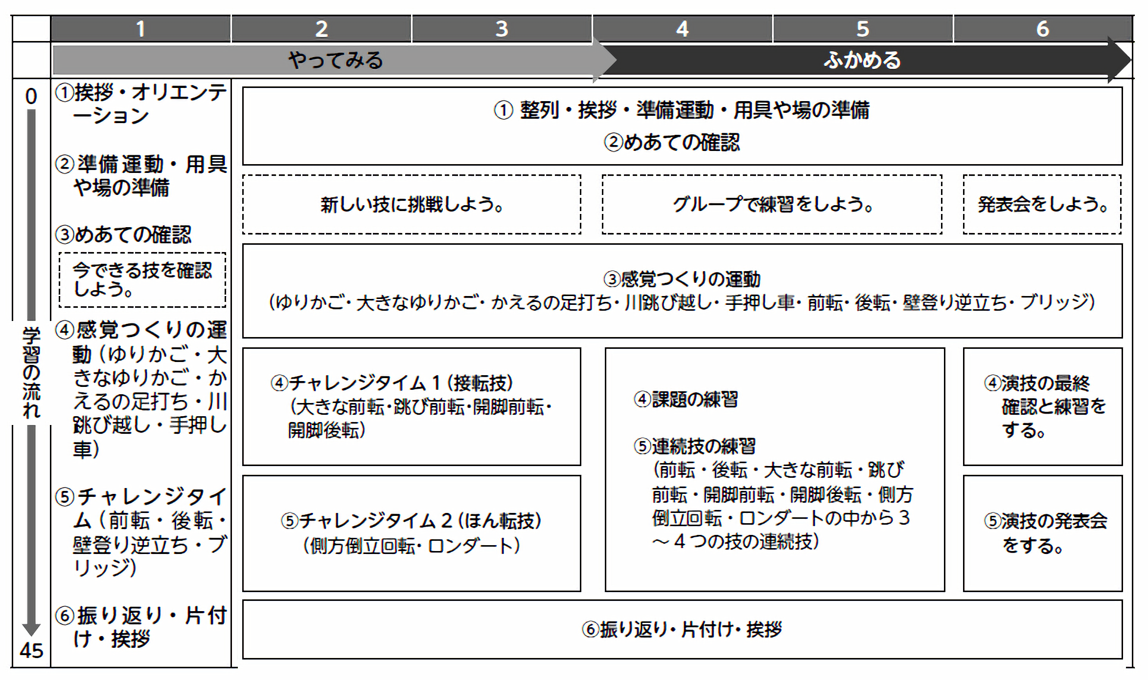
小五教育技術 単元計画

